ORGANIZA:
- A. D. “BICHARRACOS BIKE”.

PATROCINAN:

Ø EXC. AYUNTAMIENTO DE ANDÚJAR.
Ø DIPUTACIÓN PROVINCIAL DE JAÉN. ÁREA DE CULTURA Y DEPORTE

COLABORAN:

➢ EXC. AYUNTAMIENTO DE ANDÚJAR. ÓRGANO DE GESTIÓN DE DEPORTES.
➢ DIPUTACIÓN PROVINCIAL DE JAÉN. ÁREA DE CULTURA Y DEPORTE.
➢ PROTECCIÓN CIVIL.
➢ JUNTA RECTORA DEL PARQUE NATURAL "SIERRA DE ANDÚJAR".
➢ FINCA LUGAR NUEVO

1.- FINALIDAD:

La asociación deportiva de nombre: “BICHARRACOS BIKE” de Andújar, compuesta en la actualidad por 23 miembros, se constituye como entidad el día 23 de Marzo de 1996. Dicha asociación está inscrita como tal en la sección segunda del Registro de Asociaciones y Federaciones Deportivas de la Junta de Andalucía con el número 7.247 y en la Real Federación Española de Ciclismo.
El objetivo fundamental de la misma es la promoción del deporte a diferentes niveles: participación y organización de marchas, competiciones, etc.; siempre relacionadas con el aire libre y nuestro entorno natural: "La Sierra de Andújar".
Los integrantes del Club “Bicharracos Bike” cuentan en su currículo con la organización de varias subidas pedestres al Santuario de la Virgen de la Cabeza realizadas con anterioridad, en las fechas de: Marzo de 1995, Marzo de 2001, Noviembre de 2002, Noviembre de 2003, Marzo de 2005, 2006, 2007, 2009, 2010, 2011, abril 2012, marzo de 2013, 2014, 2015, 2016 y 2017, además de la organización de varias carreras de Mountain Bike en diversas fechas.

2.- FECHA DE CELEBRACIÓN:

La fecha prevista para la Prueba será el día:

Domingo 04 de MARZO de 2018.

3.- ITINERARIO Y HORARIO:

Salida: Parque de Colón. (Mapa)
Llegada: Basílica del Santuario de La Virgen de la Cabeza.

En esta edición, sólo se ofrece a los participantes la posibilidad de realizar un único recorrido. El tradicional “Camino Viejo” del Santuario.

El itinerario será: Plaza de España (Salida cronometrada) – Plaza de la Constitución - Calle Ollerías - Calle San Francisco – Plaza Vieja - Calle Calancha – Carrera de la Virgen – Camino del Cementerio – Camino San Amancio – Camino Viejo del Santuario – Puente Viejo del Lugar Nuevo - Santuario de la Virgen de la Cabeza.

Toda la prueba los corredores serán escoltados por motos de enduro que abrirán y cerrarán el paso de la Carrera. Además, en aquellos tramos en los que sea posible el paso de vehículos de cuatro ruedas, acompañarán a los corredores un "coche escoba", un coche de Protección Civil y una ambulancia de Cruz Roja.

El itinerario estará jalonado con:
- Puestos de avituallamiento en los que habrá agua, bebida isotónica, fruta y algún alimento de tipo energético.
- Cinta de Abalizar, en aquellos tramos en los que sea necesario.
- Miembros y colaboradores del Club que controlarán cruces y posibles puntos conflictivos y que acompañarán en bicicleta de montaña a los corredores, durante toda la prueba.
- Marcas kilométricas que indicarán lo que resta para finalizar la Prueba.

Recogida de dorsales:
La recogida de dorsales podrá realizarse la tarde anterior al día de la prueba a partir de las 18.00 h en el Polideportivo de Andújar o el mismo día de la Prueba, en el lugar de salida, desde las 07:30 h hasta quince minutos antes de dar comienzo la Prueba.
El dorsal será retirado personalmente por el corredor inscrito, siendo imprescindible la presentación del DNI del titular., dado que los seguros de la prueba son nominativos para los corredores.

Horario:
La hora prevista para la salida es las 09:30 h.
Se prevé que los primeros corredores lleguen al Santuario a partir las 11:00 h. El control horario se cerrará UNA HORA Y MEDIA después de la llegada del primer corredor.

4.- INSCRIPCIONES: (PLAZAS LIMITADAS - 500 inscripciones)

El precio de la inscripción será de 20 €

El plazo de inscripciones se cerrará el día 2 de Marzo o cuando se complete el cupo de corredores.
(No se admitirán inscripciones el mismo día de la prueba)

Una vez completado el cupo de inscripciones, todos aquellos interesados en participar, pasarán a una lista de reserva y se les avisará si, finalmente, quedan plazas para correr.

Para facilitar las labores de la organización, rogamos que todo aquel que esté interesado en participar, formalice su inscripción lo antes posible o, al menos, manifieste su interés comunicándoselo a la Organización.

DEVOLUCIÓN DE INSCRIPCIONES:

No se realizarán devoluciones de inscripciones. Los cambios de nombre hay que solicitarlos a la Organización antes del día 1 de marzo. Una vez impresos los dorsales, no se permitirá ningún cambio de nombre, al ser estos nominativos.

Todos los participantes que deseen reservar alguna plaza de autobús para algún acompañante, deberá abonar al retirar el dorsal, la cantidad de 5 € por plaza y solicitar la reserva de dicha plaza por correo electrónico al Club. Este importe es solo para acompañantes, ya que el corredor tiene reservada plaza gratis en el autobús de regreso, siempre que lo solicite al completar el formulario de inscripción.

La Organización se reserva el derecho de limitar el número de acompañantes, para garantizar el número de plazas de autobús para corredores.

INSCRIPCIÓN INDIVIDUAL
FORMULARIO DE INSCRIPCIÓN INDIVIDUAL (Proximamente)

El período de inscripciones va desde el 12 de Febrero hasta el día 2 de Marzo, o hasta completar el nº de plazas disponibles.(No se admitirán inscripciones el mismo día de la prueba)

La inscripción da derecho a: participar en la Prueba, traslado de material deportivo hasta la línea de meta en el Santuario, obtención de algún regalo conmemorativo a todos los participantes que terminen la Carrera, posibilidad de trofeos y premios en metálico, ducha en el Santuario al finalizar la Prueba, asistir a la entrega de trofeos que se realizará en el Santuario acompañada de un aperitivo y a una plaza de autobús para regresar del Santuario, siempre que realice la reserva de plaza de autobús anticipada correspondiente.
Cada corredor/a deberá disponer de los originales de su DNI y del pago de la inscripción el día de la carrera, por si fuera necesario atender alguna reclamación.

IMPORTANTE: Para poder disponer de una plaza de autobús para el regreso desde el Santuario, es imprescindible haber hecho la reserva de la misma al completar el formulario de inscripción.

Para más información:

e-mail: bicharracos.bike@gmail.com

5.- REGLAMENTO:

Toda persona que vaya a participar en la Prueba deberá encontrarse en la Salida antes de las 9:00 horas para:
Ø Presentar su D.N.I. o documento similar, si es requerido para ello.
Ø Entregar a la Organización su equipo, si desea que éste sea llevado hasta la Meta.
Ø Entrar en el "cajón de salida", cuando sea requerido para ello.

En el momento que se retira el dorsal, el participante de entregar un documento donde asegura que ha realizado un entrenamiento eficaz para la Prueba, que no padece dolencia alguna y que permite a los Servicios Médicos de la Prueba que le realicen cualquier tipo de cura que necesitase, descargando a la Organización de cualquier responsabilidad que pudiera derivarse durante el desarrollo de la misma, por fallo del interesado y no de la Organización. Dicho documento puede descargarse en el siguiente enlace: "declaración Jurada"

Cualquier participante podrá ser descalificado por alterar el recorrido marcado por la Organización, con el fin de acortar la distancia de la Prueba.

La Organización garantiza la limpieza y el cuidado del trayecto por donde discurre la Prueba, con el fin de conservar el medio ambiente lo mejor posible. Se ruega a todos los/las participantes que no arrojen basuras fuera de los puntos habilitados para ello, en las lugares donde se sitúan las avituallamientos.

¡¡Esto es Deporte en la Naturaleza!!.

Durante el desarrollo de la Prueba, la Organización podrá requerir a un corredor que se identifique con algún medio, para comprobar su identidad.

Sólo se permitirá la inscripción a corredores mayores de 18 años. Podrán participar mayores de 16 años, con autorización de su tutor/a legal, previa solicitud y aceptación por parte de la Organización.

Se establece un control de tiempos en el punto kilométrico 15 aproximadamente (puente sobre el río Jándula), en el cual todo participante debe pasar con antelación a las 1:45' h después de haberse iniciado la prueba, reservándose la organización la posibilidad de descalificar al corredor, que bien podrá seguir por libre la carrera por el “camino viejo” o bien, dirigirse a la zona de meta en vehículos de la organización.

Las CATEGORÍAS que se convocarán serán las siguientes:

CATEGORÍAS (para cada PRUEBA)
HOMBRES | SENIOR: 2000 – 1979 (A. I.) (18 años cumplidos)
 | MÁSTER 40: 1978– 1969 (A. I.)
 | MÁSTER 50: 1968 y anteriores (A. I.)
MUJERES | SENIOR: 2000 – 1979 (A. I.) (18 años cumplidos)
 | MÁSTER 40: 1978– 1969 (A. I.)
 | MÁSTER 50: 1968 y anteriores (A. I.)

6.- PREMIOS Y REGALOS:

Ø Premios en metálico y trofeos para los tres primeros en la “Clasificación General”, para cada prueba, de las siguientes cuantías ^{(*)}:

 | MUJERES | HOMBRES
1er Clasificado/a | 300 € | 300 €
2º Clasificado/a | 150 € | 150 €
3er Clasificado/a | 75 € | 75 €

(*) Para optar a estos premios será necesaria la participación de, al menos, 10 corredores/as en la correspondiente prueba masculina o femenina.

Ø Trofeos para los tres primeros clasificados de cada categoría.

Ø PREMIOS ESPECIALES

Corredora de Mayor Edad:
o Trofeo.

Corredor de Mayor Edad:
o Trofeo.

Corredores Locales:
o Trofeo para los tres primeros clasificados en la Clasificación General Masculina.
o Trofeo para las tres primeras clasificados en la Clasificación General Femenina.

Los premios no serán acumulables. Los/as corredores/as que obtengan algún premio, deberán elegir, previamente a la entrega de trofeos, con cual se quedan.

A todos los corredores inscritos se les obsequiará un recuerdo. Los recuerdos se recogerán al recoger los dorsales en la salida, según estime la Organización.

7.- DESCRIPCIÓN DEL RECORRIDO:

Los corredores tomarán la salida cronometrada en la Parque de Colón.

El primer kilómetro transcurre por el interior de la Ciudad hasta llegar al "camino viejo", frente al cementerio. A partir de este punto, el recorrido transcurre por un camino durante 2,5 km aprox., continúa por una senda, con una subida continuada, en la que están intercalados un par de llanos hasta llegar a la "Ermita de San Ginés". Durante este primer tramo, resulta imposible seguir a los corredores con los vehículos de asistencia médica por lo que se ruega tomar precauciones.

Desde ahí, los siguientes 8 km son de una bajada continua, bastante pronunciada, con algunos trozos en mal estado, hasta llegar al puente sobre el río Jándula, ya situado dentro del Parque Natural "Sierra de Andújar".

Desde este punto, el recorrido transcurre por un sendero, denominado “los caracolillos”, con una subida constante, bastante dura, hasta llegar una pista con poco desnivel que llega hasta la plaza en el Santuario, donde estará situada la Meta.

Todo el recorrido discurre por unos parajes de inigualable belleza, rodeados de preciosos paisajes, en un ambiente que los participantes no olvidarán nunca y a donde desearán regresar en posteriores ediciones. Es una prueba que ningún "buen aficionado" se debería perder.

La prueba, sin ninguna duda, es dura. Pero creemos que el esfuerzo realizado por todos los corredores se verá recompensado con creces al disfrutar de tan maravilloso escenario.

La longitud del recorrido es de, aproximadamente, 21,1 km, de los cuales el 50 % son de "subida", otro 35 % son de "bajada" y el resto es de la que podríamos considerar "entrellano".

MAPA DEL RECORRIDO (Prueba A)

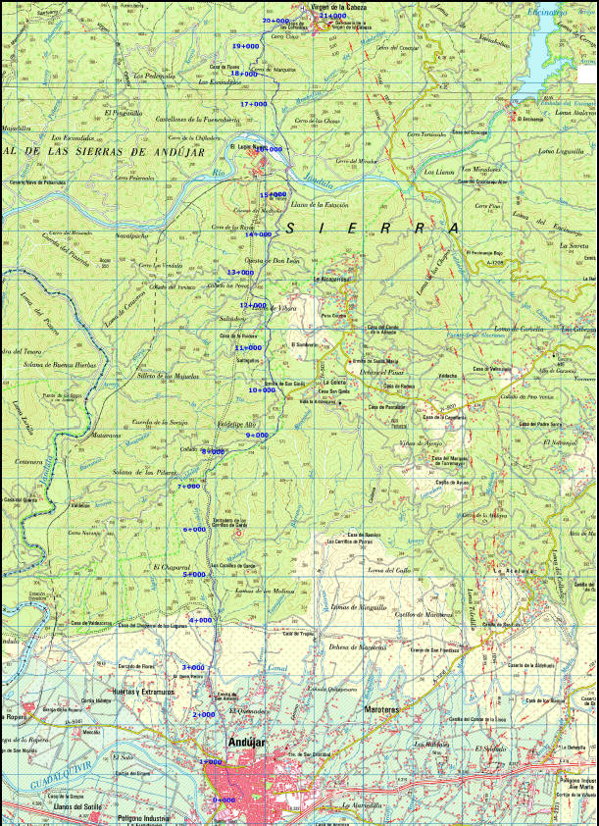
«© Instituto Geográfico Nacional de España»

PERFIL CARRERA PEDESTRE:

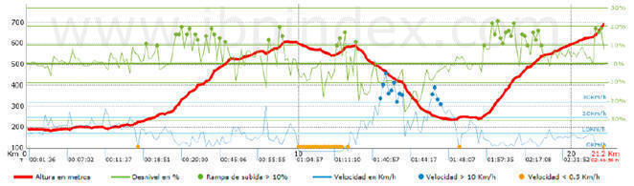

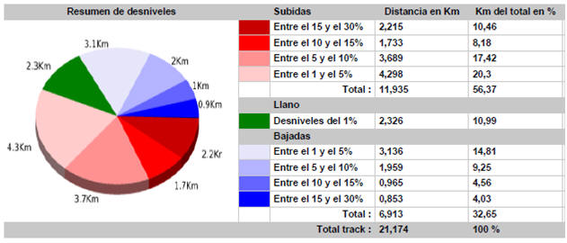

OTRO PERFIL (Prueba A), GENTILEZA DE JAVIER DE JUAN DE LA ROSA:

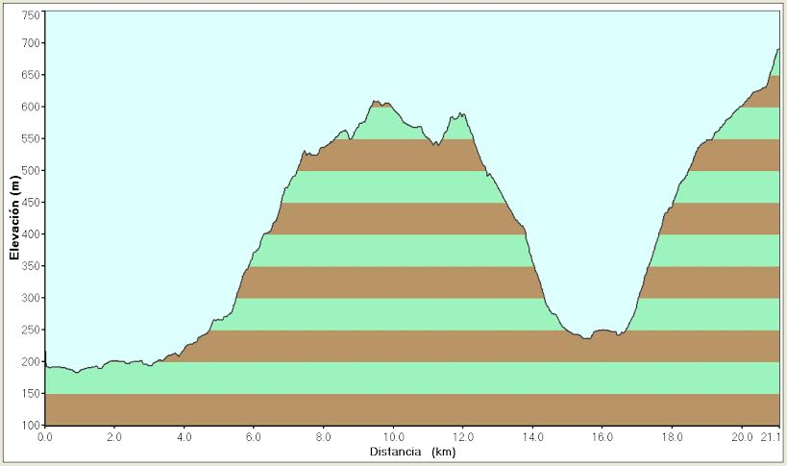

8.- SEGURO:

La Organización contará con un seguro de responsabilidad civil, que cubre todas las actividades de la Organización, y seguro de los corredores, de acuerdo con RD 843/93 y RD 1428/03.

9.- AVITUALLAMIENTO:

Durante la Prueba habrá avituallamiento líquido (agua y bebida isotónica) y sólido (fruta y algún alimento de tipo energético), a lo largo del recorrido en puntos estratégicos.

10.- MODIFICACIONES:

La Organización se reserva el derecho a modificar cualquier aspecto del presente programa, por necesidades de la misma.

